Лабораторная работа №3

Настройка прав доступа

Чекмарев Александр Дмитриевич | группа НПИбд 03-24

Содержание

# 1. Цель работы

Получение навыков настройки базовых и специальных прав доступа для групп пользователей в операционной системе типа Linux.

# 2. Выполнение лабораторной работы

## 2.1 Управление базовыми разрешениями

Откроем терминал с учётной записью root В корневом каталоге создадим каталоги /data/main и /data/third: **mkdir -p /data/main /data/third**

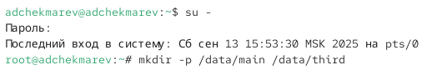

Создание каталогов с root

Посмотрим, кто является владельцем этих каталогов. Для этого используем: **ls -Al /data**

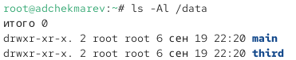

Просмотр информации о каталогах

Прежде чем устанавливать разрешения, изменим владельцев этих каталогов с root на main и third соответственно:

chgrp main /data/main  
chgrp third /data/third

Изменение владельцев каталогов

Изменение владельцев каталогов

Посмотрим, кто теперь является владельцем этих каталогов: **ls -Al /data**

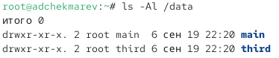

Просмотр информации о каталогах

Установим разрешения, позволяющие владельцам каталогов записывать файлы в эти каталоги и запрещающие доступ к содержимому каталогов всем другим пользователям и группам:

chmod 770 /data/main  
chmod 770 /data/third

Проверим установленные права доступа

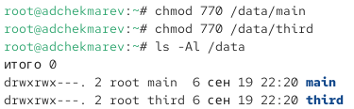

Изменение разрешений и просмотр прав доступа

В другом терминале перейдем под учётную запись пользователя bob Попробуем перейти в каталог /data/main и создать файл emptyfile в этом каталоге:

cd /data/main  
touch emptyfile  
ls -Al

Создался файл с правами под учетную запись пользователя bob

Переход в учётную запись bob

Переход в учётную запись bob

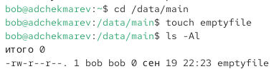

Создание файла под учётной записью bob

Под пользователем bob попробуем перейти в каталог /data/third и создать файл emptyfile в этом каталоге

Попытка перейти в каталог

Попытка перейти в каталог

Мы не можем перейти в данный каталог и создать файл, так как у bob’a нет прав к каталогу third. Он находится в группе main, а не third.

## 2.2 Управление специальными разрешениями

Откроем новый терминал под пользователем alice. Перейдем в каталог /data/main: **cd /data/main** Создадим два файла, владельцем которых является alice:

touch alice1  
touch alice2

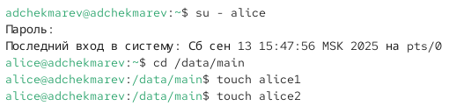

Создание файлов под учётной записью alice в каталоге /data/main

В другом терминале перейдем под учётную запись пользователя bob Перейдем в каталог /data/main и введем: **ls -l**

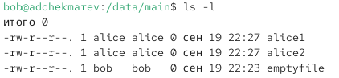

Просмотр информации о каталоге

Мы увидим два файла, созданные пользователем alice. Попробуем удалить файлы, принадлежащие пользователю alice: **rm -f alice\***  Убедимся, что файлы будут удалены пользователем bob.

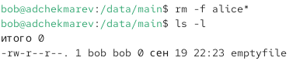

Удаление файлов alice и просмотр информации каталога

Создадим два файла, которые принадлежат пользователю bob:

touch bob1  
touch bob2

Создание файлов под учётной записью bob

Создание файлов под учётной записью bob

В терминале под пользователем root установим для каталога /data/main бит идентификатора группы, а также stiky-бит для разделяемого (общего) каталога группы: **chmod g+s,o+t /data/main**

Изменение бит индентификатора группы и sticky-бит для общего каталога группы

Изменение бит индентификатора группы и sticky-бит для общего каталога группы

В терминале под пользователем alice создадим в каталоге /data/main файлы alice3 и alice4:

touch alice3  
touch alice4  
ls -l

Теперь мы должны увидеть, что два созданных нами файла принадлежат группе main, которая является группой-владельцем каталога /data/main.

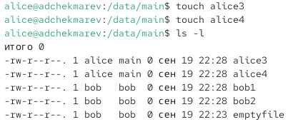

Создание файлов и просмотр информации о них

В терминале под пользователем alice попробуем удалить файлы, принадлежащие пользователю bob: **rm -rf bob\***

Попытка удаление файлов

Попытка удаление файлов

Как мы видим sticky-bit предотвратил удаление этих файлов пользователем alice, поскольку этот пользователь не является владельцем этих файлов. Обратим внимание: поскольку пользователь alice является владельцем каталога /data/main, то он может удалить все свои файлы в любом случае.

## 2.3 Управление расширенными разрешениями с использованием списков ACL

Продолжим работать в созданных ранее каталогах /data/main и /data/third. Ранее для группы main были установлены разрешения на каталог /data/main, а у группы third — на каталог /data/third. Требуется установить для группы third разрешения на чтение в каталоге /data/main, а для группы main — разрешения на чтение в каталоге /data/third. Затем требуется установить права доступа по умолчанию, чтобы убедиться в правильности установки разрешений для новых элементов этих каталогов. Для этого будет использоваться пакет acl и команды setfacl (для установки прав) и getfacl (для просмотра установленных прав). Кратко опишем синтаксис команды setfacl.

Установить разрешения для пользователя: **setfacl -m “u:user:permissions” <file/dir>**

Установить разрешения для группы: **setfacl -m “g:group:permissions” <file/dir>**

Наследование записи ACL родительского каталога: **setfacl -dm “entry” <dir>**

Удаление записи ACL: **setfacl -x “entry” <file/dir>**

Синтаксис команды getfacl: **getfacl <file/dir>**

Применим команды setfacl и getfacl для выполнения поставленной задачи. Откроем терминал с учётной записью root Установим права на чтение и выполнение в каталоге /data/main для группы third и права на чтение и выполнение для группы main в каталоге /data/third:

setfacl -m g:third:rx /data/main  
setfacl -m g:main:rx /data/third

Изменение прав каталогов для групп

Изменение прав каталогов для групп

Используем команду getfacl, чтобы убедиться в правильности установки разрешений:

getfacl /data/main  
getfacl /data/third

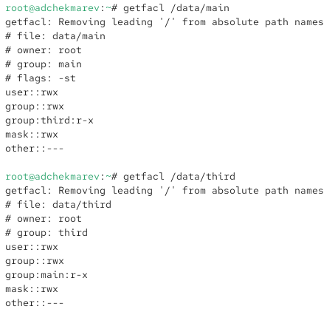

Просмотр информации о каталогах

Создадим новый файл с именем newfile1 в каталоге /data/main: **touch /data/main/newfile1** Используем **getfacl /data/main/newfile1** для проверки текущих назначений полномочий.

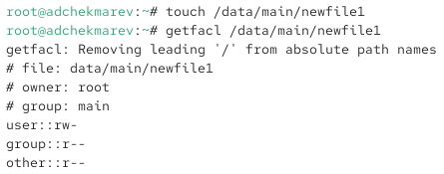

Создание файла и просмотр информации о нём

Выполним аналогичные действия для каталога /data/third Создадим новый файл с именем newfile1 в каталоге /data/third и просмотрим информацию

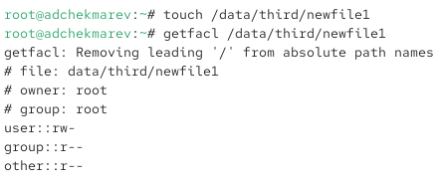

Создание файла и просмотр информации о нём

Установим ACL по умолчанию для каталога /data/main: **setfacl -m d:g:third:rwx /data/main**

Добавим ACL по умолчанию для каталога /data/third: **setfacl -m d:g:main:rwx /data/third**

Изменение ACL по умолчанию для каталогов

Изменение ACL по умолчанию для каталогов

Убедимся, что настройки ACL работают, добавив новый файл в каталог /data/main: **touch /data/main/newfile2**

Используем **getfacl /data/main/newfile2** для проверки текущих назначений полномочий

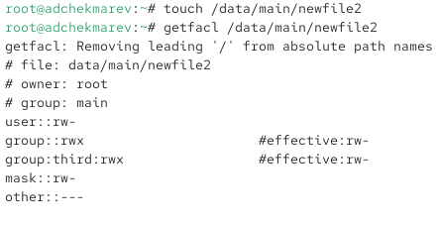

Создание файла и просмотр информации

Выполним аналогичные действия для каталога /data/third. Создадим новый файл newfile2 в каталог /data/third и проверим текущие назначения полномочий

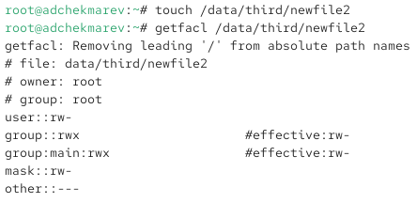

Создание файла и просмотр информации

Для проверки полномочий группы third в каталоге /data/third войдем в другом терминале под учётной записью члена группы third: **su - carol** Проверим операции с файлами:

rm /data/main/newfile1  
rm /data/main/newfile2

Вход в учётную запись carol

Вход в учётную запись carol

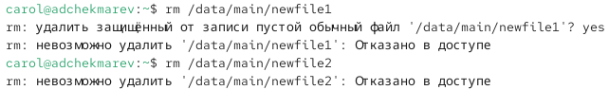

Попытка удаление файлов под учётной записью carol

Удалить файлы мы не смогли, так как newfile1 принадлежит пользователю root и группе main, newfile2 также принадлежит root, main и third, хоть и carol находится в последней группе, у группы недостаточно прав.

Проверим, возможно ли осуществить запись в файл:

echo "Hello, world" >> /data/main/newfile1  
echo "Hello, world" >> /data/main/newfile2

Попытка осуществить запись в файлы под учётной записью carol

Попытка осуществить запись в файлы под учётной записью carol

Мы не смогли осуществить запись в newfile1, так как прав у группы third на нее нет. А вот уже в newfile2 все получилось, так как права на изменение файла у данной группы есть.

# 3. Контрольные вопросы

1. Как следует использовать команду chown, чтобы установить владельца группы для файла? Приведите пример. Создадим файл newfile.txt Узнаем информацию о нем

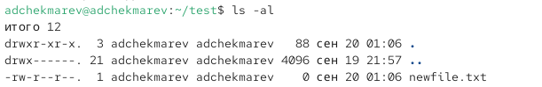

Просмотр информации о файле

Изменим владельца и группу с правами root

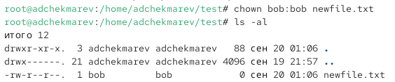

Изменение владельца и группы файла

1. С помощью какой команды можно найти все файлы, принадлежащие конкретному пользователю? Приведите пример. Воспользуемся командой **find / -user username** Просмотрим файлы carol в /home

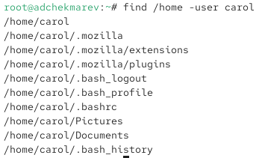

Просмотр файлов принадлежащих carol

1. Как применить разрешения на чтение, запись и выполнение для всех файлов в каталоге /data для пользователей и владельцев групп, не устанавливая никаких прав для других? Приведите пример.

Можно воспользоваться этой командой **chmod 770 /data/\***

1. Какая команда позволяет добавить разрешение на выполнение для файла, который необходимо сделать исполняемым?

Данная команда позволяет добавить разрешение **chmod +x script.sh**

1. Какая команда позволяет убедиться, что групповые разрешения для всех новых файлов, создаваемых в каталоге, будут присвоены владельцу группы этого каталога? Приведите пример.

Нужно воспользоваться командой **chmod g+s /название каталога** Конкретно за понимание изменения отвечает S, в rwx

Пример использования команды и проверка

Пример использования команды и проверка

1. Необходимо, чтобы пользователи могли удалять только те файлы, владельцами которых они являются, или которые находятся в каталоге, владельцами которого они являются. С помощью какой команды можно это сделать? Приведите пример.

Можно воспользоваться этой командой **chmod +t /название каталога** Где T - означает что изменения прошли

Пример использования команды и проверка

Пример использования команды и проверка

1. Какая команда добавляет ACL, который предоставляет членам группы права доступа на чтение для всех существующих файлов в текущем каталоге?

С помощью этой команды **setfacl -m g:groupname:r– \***

1. Что нужно сделать для гарантии того, что члены группы получат разрешения на чтение для всех файлов в текущем каталоге и во всех его подкаталогах, а также для всех файлов, которые будут созданы в этом каталоге в будущем? Приведите пример.

Дать права группе на все существующие файлы и каталоги:

**setfacl -R -m g:название группы:r– /название каталога**

Настроить права по умолчанию для будущих файлов:

**setfacl -R -d -m g:название группы:r– /название каталога**

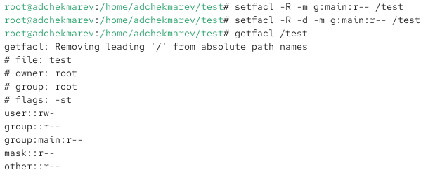

Пример использования команды и проверка

1. Какое значение umask нужно установить, чтобы «другие» пользователи не получали какие-либо разрешения на новые файлы? Приведите пример.

Нужно поставить значение 007

0 (для владельца) → не убираем ничего, оставляем все права

0 (для группы) → тоже оставляем все права

7 (для других) → убираем чтение 4 + запись 2 + выполнение 1 = 7

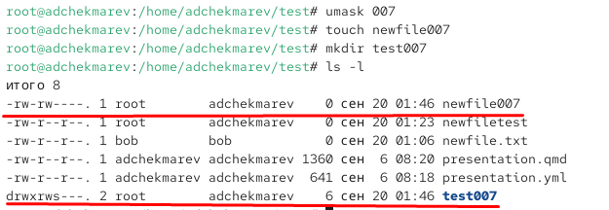

Пример использования команды и проверка

1. Какая команда гарантирует, что никто не сможет удалить файл myfile случайно?

Если только запретить удаление, но оставить доступ:

**chmod 555 myfile**

Если полностью запретить доступ, то:

**sudo chattr +i myfile**

# 4. Выводы

Приобретены умения по управлению базовыми и специальными правами доступа для групп пользователей в ОС Linux.

# Список литературы